Ch2习题

1. 在 3 X 3 的空格内，用1，2，…, 9 的9个数字填入9个空格内，使得每行数字组成的十进制数平方根为整数。试用一般图搜索搜索算法求解。
2. 分析宽度优先搜索和深度优先搜索的优缺点，举出他们的正例和反例。
3. 有一个农夫带一只狐狸、一只小羊和一个菜篮过河。假设农夫每次只能带一样东西过河，考虑安全，无农夫看管时，狐狸和小羊不能在一起，小羊和菜篮不能在一起。试设计求解该问题的状态空间，并画出状态空间图。

Ch3习题

1. 什么是图搜索过程？其中，重排Open表意味着什么？重排的原则是什么？
2. 试给出爬山法和分支界限搜索算法搜索图1 所示的从A到J的搜索路径，其中g(n)用节点深度表示，h(n)的值在图中显示。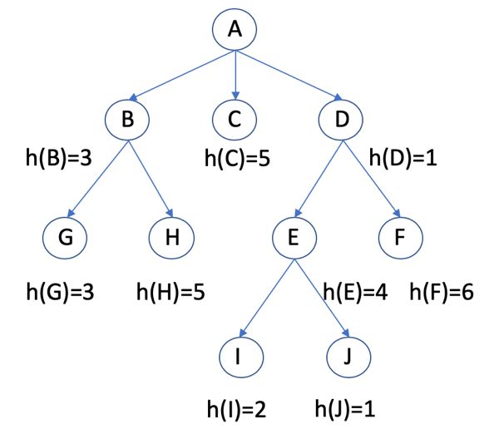

图 1

1. 怎么用一架天平3次称出13个硬币中唯一的然而未知轻重的假币（已知有标准的硬币）
2. 给定4升和3升的水壶各一个。水壶上没有刻度。可以向水壶中加水。如何在4升的壶中准确的得到2升水？
3. 对于A\* 算法，证明下面的结论：
   1. 对于有限图，A\* 算法一定会在有限步内终止；
   2. 对于无限图，只要从初始节点到目标节点有路径存在，则A\* 算法也必然会终止；
   3. 若存在路径，则A\* 算法一定会终止在最优路径上。

Ch4习题

1. 爬山搜索与贪心最佳优先搜索算法类似，是一个标准的迭代改进算法。爬山搜索的主要问题是什么？
2. 描述模拟退火搜索。描述模拟退火搜索算法与局部搜索的区别和联系。

Ch5习题

1. 1）对于如图所示的博弈树，假若A在极大值层，它该选什么样的走步？

2）在上题的博弈树中，用剪枝过程需要检查哪些节点？

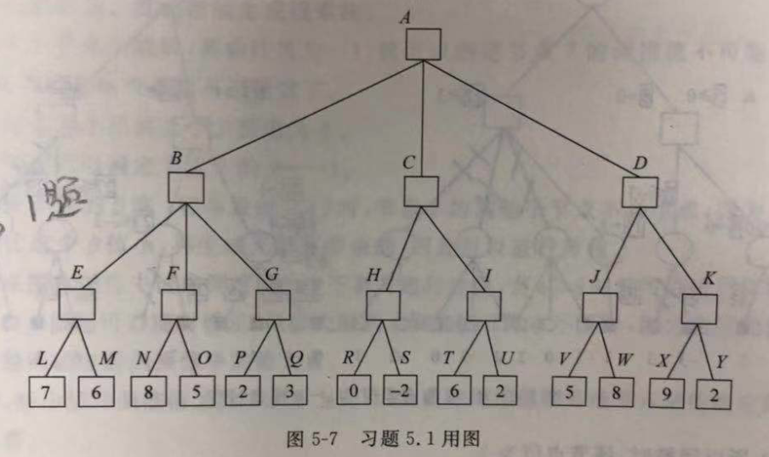

1. 有一种N/M或“最后者输”的博弈游戏，其玩法如下：开始有9枚硬币，两人轮流取出1、2或3枚，取出最后一枚者为输，实用搜索树证明后起步者总能取胜。
2. 1）请指出 $α$ 剪枝过程与 $β$ 剪枝过程的差别。

2）极小极大过程体现了怎样的思想？

Ch6习题

1. 如图所示的地图着色问题共有多少个解？如果是四色有多少个解？如果只有两色呢？

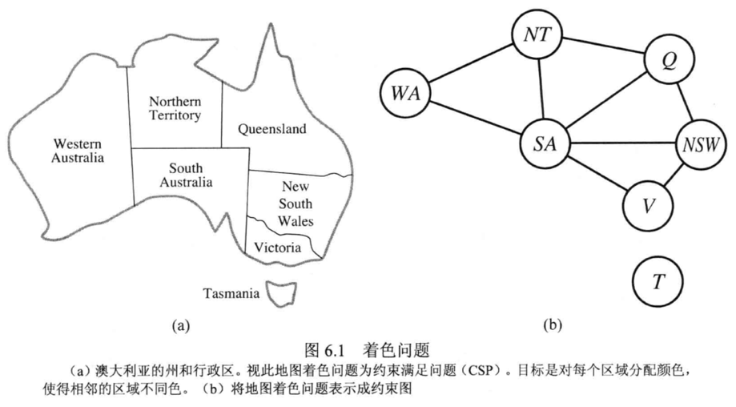

1. 考虑下述的逻辑问题：有5所不同颜色的房子，住着5个来自不同国家的人，每个人都喜欢一种不同牌子的糖果，不同牌子的饮料和不同的宠物。给定下列已知事实，请回答问题“斑马住在哪？哪所房子里的人喜欢喝水？

* 英国人住在红色房子里。
* 西班牙人养狗
* 挪威人住在最左边的第一所房子里
* 绿房子是象牙色房子的右边邻居
* 喜欢抽hershey牌巧克力的人住在养狐狸的人的旁边
* 住在黄色房子里的人喜欢Kit Kats糖果
* 挪威人住在蓝房子旁边
* 喜欢smarties糖果的人养了一只蜗牛
* 喜欢Snickers 糖果的人喝橘汁
* 乌克兰人喝茶
* 日本人喜欢Milky Ways糖果
* 喜欢Kit Kats糖果的人住在养马人的隔壁
* 住在中间房子里的人喜欢喝牛奶
* 绿房子的主人喝咖啡

把这个问题表示成CSP问题，并进行求解。

Ch 7

1. 论述True Positive Rate、False Positive Rate与Precision、Recall的联系。
2. 假阴性在近期新冠肺炎检测中出现的主要原因？
3. 数据集包含1000个样本，其中500个正例，500个负例，将其划分为70%训练，30%测试的留出法，估算多少种划分方式。

Ch 12

1. 把下列语句表示成语义网络的描述：
2. All man are mortal
3. Every cloud has a silver lining.
4. All roads lead to Rome.
5. 构造一个房间的框架系统

Ch 13

1. 已知，命题公式集合s={p, p^q->r, u V t -> q , t}，求证r
2. 给出下面事实：

John like all kinds of food.

Apples are food.

Anything anyone eats and isn’t killed by is food.

Bill eats peanuts and is still alive.

Sue eats everythings Bill eats.

用归结证明John likes peanuts.

Ch14

1. 求解(t→(p∧q))→s的合取范式。
2. 已知：

（∀y）(Q(y)→(P(y)∧T(y)))∧(∃ y)(Q(y)∧S(y))

采用归结法证明：

(∃ y)(S(y)∧P(y))

要求给出前束范式、子句集、置换合一、归结等详细步骤

Ch 15

1. 对于下图所示Bayes网络，已知P(A) = 0.6, P(B) = 0.5, P(D|A,B) = 0.8, P(D|A, ～B)=0.3, P(D|～A,B) = 0.5, P(D|～A, ～B) = 0.1，试计算P(D|A)。

Ch 16

1. 请列举知识图谱构建中的三个重要步骤
2. 知识图谱有哪些应用？